ЛАБОРАТОРНЕ ЗАНЯТТЯ 4
РОЗРОБКА ПРОСТОЇ ВЕБСТОРІНКИ
Мета: опанування головних принципів створення вебсайтів засобами HTML, набуття практичних навичок по роботі з базовим інструментарієм, набуття практичних навичок по наповненню сайта контентом.
Тема сторінки: «Зелений підвіконник — кімнатні рослини». Посібник для початківців: як живе рослина і що таке фотосинтез, вісім невибагливих кімнатних рослин, вибір рослин залежно від сторони вікна, календар догляду за порами року та поширені міфи. Усі рослини на сторінці намальовані програмно у форматі SVG і «проростають», коли з’являються на екрані.
Адреса сторінки: https://tnedyts.github.io/web/havryliuk/lab4/
Хід роботи
1. Підготовка базового інструментарію
Код сторінки написано в редакторі Sublime Text 4, результат перевірявся в браузерах Google Chrome і Mozilla Firefox. Для підбору кольорів використано онлайн-генератор палітр.
Таблиця 1. Програми та сервіси, використані в роботі
Інструмент | Для чого використано
Sublime Text 4 | Легкий редактор коду: підсвічування синтаксису, множинні курсори, швидкий пошук файлів (Ctrl + P), мінікарта коду
Emmet (пакет для Sublime Text) | Розгортання скорочень у HTML-розмітку, швидке створення списків і карток
Google Chrome і Firefox | Перегляд сторінки в різних браузерах, інструменти розробника, режим адаптивного дизайну
Coolors | Онлайн-генератор палітр: підбір поєднання кремового, глибокого зеленого й теракотового
Git і GitHub Pages | Зберігання коду та публікація сторінки в інтернеті
Fontsource | Шрифти Lora і Nunito з кирилицею, підключені локально

2. Структура проєкту
Проєкт складається з однієї HTML-сторінки та окремих папок для стилів, сценарію, шрифтів і значка сайту.
Лістинг 1. Структура папки havryliuk/lab4
lab4/
├── index.html
├── css/
│ ├── fonts.css
│ └── style.css
├── fonts/ — 6 файлів шрифтів (woff2)
├── images/
│ └── favicon.svg
└── js/
└── main.js

3. Каркас HTML-документа
Документ починається з оголошення типу <!DOCTYPE html> (стандарт HTML5), мова сторінки вказана атрибутом lang="uk". У розділі <head> задано кодування UTF-8, налаштування viewport для мобільних пристроїв, заголовок вкладки, опис і ключові слова для пошукових систем, автора, колір теми браузера, значок сторінки та файли стилів. На початку <body> розміщено HTML-коментар з описом сторінки — браузер його не показує.
Лістинг 2. Початок файлу index.html
<!DOCTYPE html>
<html lang="uk">
<head>
<meta charset="utf-8">
<meta name="viewport" content="width=device-width, initial-scale=1">
<title>Зелений підвіконник — кімнатні рослини</title>
<meta name="description" content="Як живуть кімнатні рослини, які з них найневибагливіші, куди їх поставити і…
<meta name="keywords" content="кімнатні рослини, догляд за рослинами, фотосинтез, полив, монстера, сансевієрі…
<meta name="author" content="Юлія Гаврилюк">
<meta name="theme-color" content="#f5efe3">
<link rel="icon" href="images/favicon.svg" type="image/svg+xml">
<link rel="stylesheet" href="css/fonts.css">
<link rel="stylesheet" href="css/style.css">
<script>document.documentElement.classList.add('js');</script>
</head>

Каркас сторінки: плаваюча шапка з меню, перший екран з назвою і великою ілюстрацією, п’ять розділів <section> і підвал. Без таблиці стилів (рисунок 1) видно лише текст, заголовки й списки — саме тому все оформлення зручно винести в окремий CSS-файл.

Рис. 1. Сторінка до підключення стилів: браузер показує розмітку зі стандартним оформленням
4. Наповнення контентом і форматування тексту
Сторінка має п’ять розділів: «Як живе рослина» (фотосинтез і схема руху газів), «Вісім рослин для новачка» (картки з латинськими назвами, батьківщиною, умовами та складністю догляду), «Яке у вас вікно?» (поради залежно від сторони світу), «Календар догляду» (весна, літо, осінь, зима і графік поливу) та «Міфи та помилки».
Для оформлення тексту використано теги логічного та фізичного форматування. Застарілі теги <font>, <center>, <big>, <tt> і атрибут align у HTML5 не підтримуються, тому розмір, колір, шрифт і вирівнювання тексту задано в таблиці стилів CSS.
Таблиця 2. Теги форматування на сторінці
Тег | Призначення | Приклад зі сторінки
<h1> | заголовок першого рівня | Зеленийпідвіконник
<h2> | заголовок розділу | Як живе рослина
<h3> | підзаголовок | Що з цього випливає для догляду
<h4> | заголовок четвертого рівня | Sansevieria trifasciata тропічна Афри…
<h5> | заголовок п’ятого рівня | Освітленість у люксах
<b> | жирний шрифт | звідки
<strong> | логічне виділення (важливе) | Світло
<i> | курсив | хлорофіл
<em> | логічний наголос | підвіконник
<u> | підкреслений текст | коли земля повністю суха
<s> | закреслений (неактуальний) текст | складно
<ins> | вставлений (виправлений) текст | Найчастіше кімнатні рослини гинуть са…
<mark> | виділення маркером | сотні рослин
<small> | дрібний текст, примітка | світло
<sup> | верхній індекс | 2
<sub> | нижній індекс | 12
<cite> | назва джерела чи твору | українське народне прислів’я
<blockquote> | блок цитати з відступом | Яке коріння, таке й насіння. — україн…
<kbd> | клавіша, введення з клавіатури | Ctrl
<var> | змінна у формулі | &Phi;
<samp> | результат роботи програми | Освітленість: 1250 lx
<pre> | попередньо відформатований текст | Рослина Пн Вт Ср Чт Пт Сб Нд ────────…

Лістинг 3. Формула фотосинтезу з нижніми індексами (index.html)
<p class="formula">
6CO<sub>2</sub> + 6H<sub>2</sub>O <span class="formula__arrow">&rarr;<small>світло</small></span> C<sub>6</…
</p>

5. Оформлення засобами CSS
Стилі розміщено у файлі css/style.css. Палітра «кремовий папір, глибокий зелений, теракота» задана змінними CSS. Фонова пляма на першому екрані постійно змінює форму завдяки анімації властивості border-radius, листочки падають згори (анімація @keyframes fall). Картки рослин розміщено сіткою CSS Grid, при наведенні вони піднімаються й злегка повертаються.
Лістинг 4. Змінні кольорів і шрифтів (css/style.css)
:root {
--paper: #f5efe3;
--paper-2: #ebe3d1;
--ink: #1f3d2b;
--ink-soft: #456552;
--leaf: #4f8a4a;
--leaf-2: #8bbd72;
--terra: #c8643b;
--sun: #f2b544;
--white: #fffdf8;
--line: rgba(31, 61, 43, .14);
--serif: 'Lora Variable', Georgia, 'Times New Roman', serif;
--sans: 'Nunito Variable', 'Segoe UI', Arial, sans-serif;
--mono: 'Cascadia Mono', Consolas, 'DejaVu Sans Mono', monospace;
}


Рис. 2. Перший екран: монстера в горщику та листочки, що падають
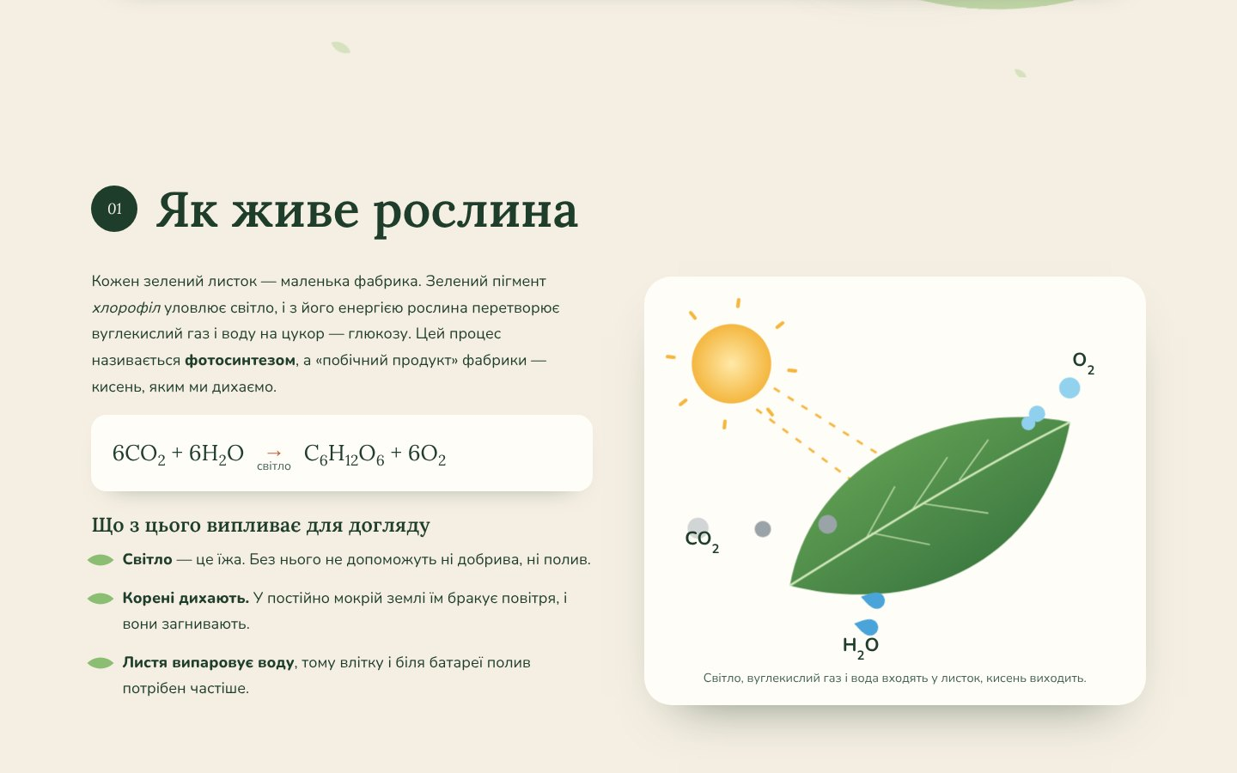
Рис. 3. Розділ «Як живе рослина»: формула фотосинтезу та анімована схема
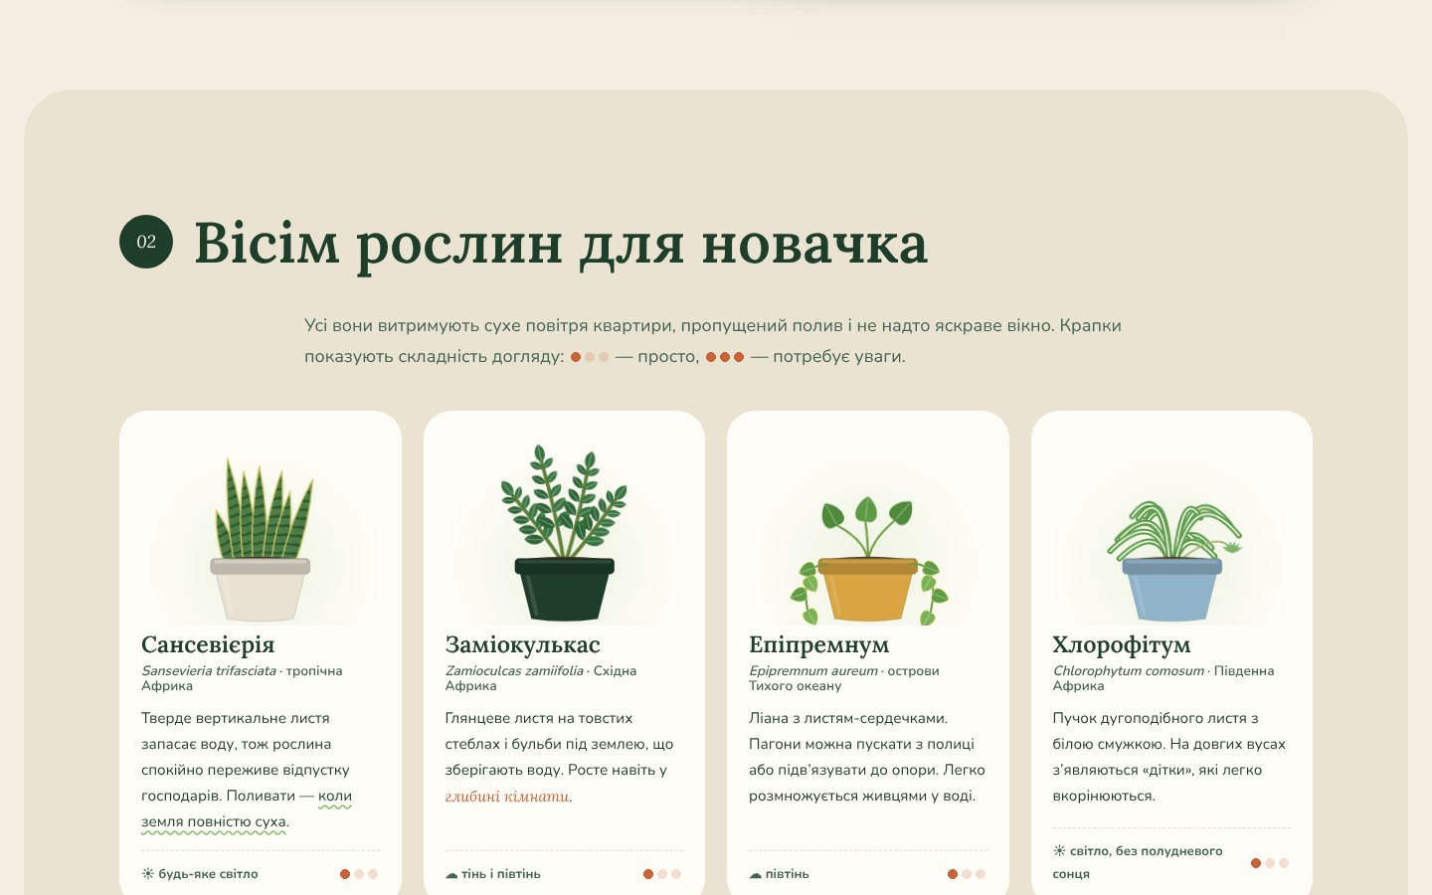
Рис. 4. Картки восьми рослин; кожну рослину малює сценарій у форматі SVG
6. Анімація та інтерактивні елементи
Файл js/main.js містить окрему функцію для кожного виду рослин: сансевієрія складається зі смугастих листків-мечів, монстера має листя з прорізами (маска SVG), епіпремнум — ліани, що звисають з горщика. Коли рослина з’являється на екрані, стебла «виростають» (анімація stroke-dashoffset), а листя розгортається. У розділі про вікно стрілка компаса повертається до обраної сторони світу і змінюється список рослин, а календар догляду автоматично відкриває поточну пору року.
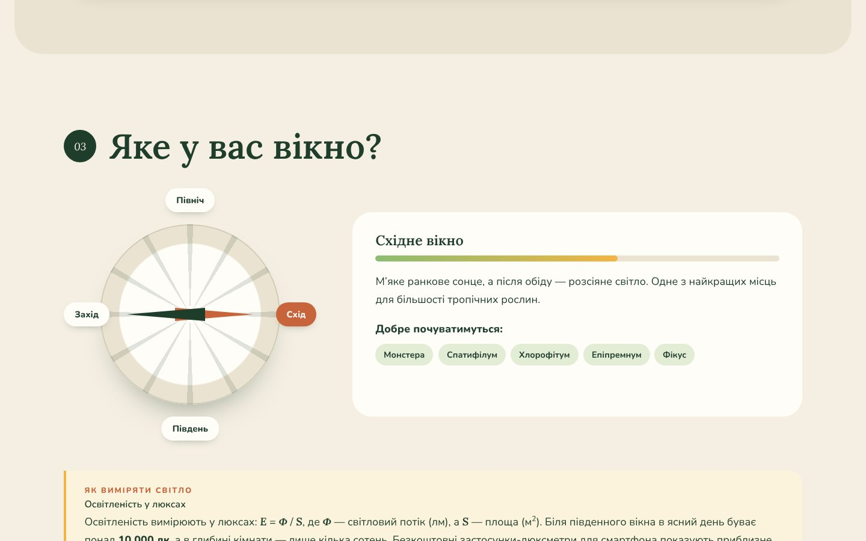
Рис. 5. Розділ «Яке у вас вікно?»: компас і рекомендації для східного вікна
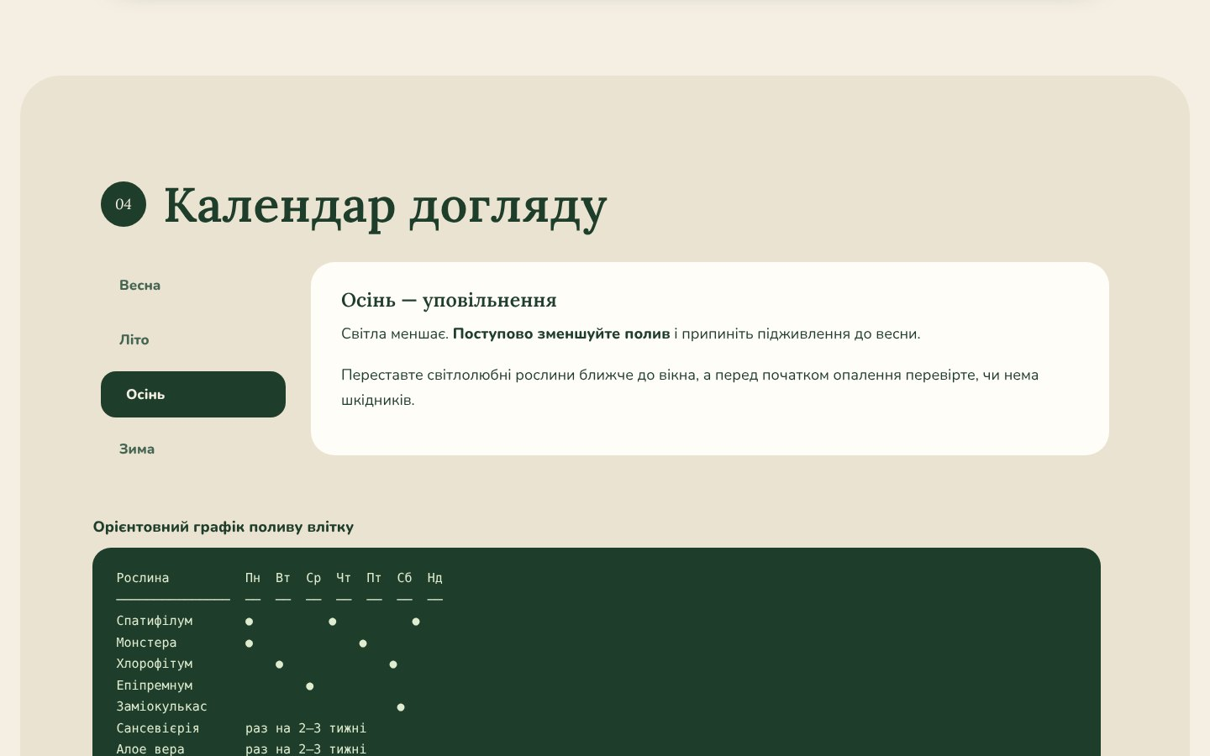
Рис. 6. Календар догляду і графік поливу, оформлений тегом <pre>
7. Адаптивність і перевірка
За допомогою медіазапитів сторінка перебудовується під планшет і телефон: колонки стають одна під одною, меню ховається, картки рослин займають усю ширину. Якщо в системі ввімкнено зменшення руху, анімації вимикаються.
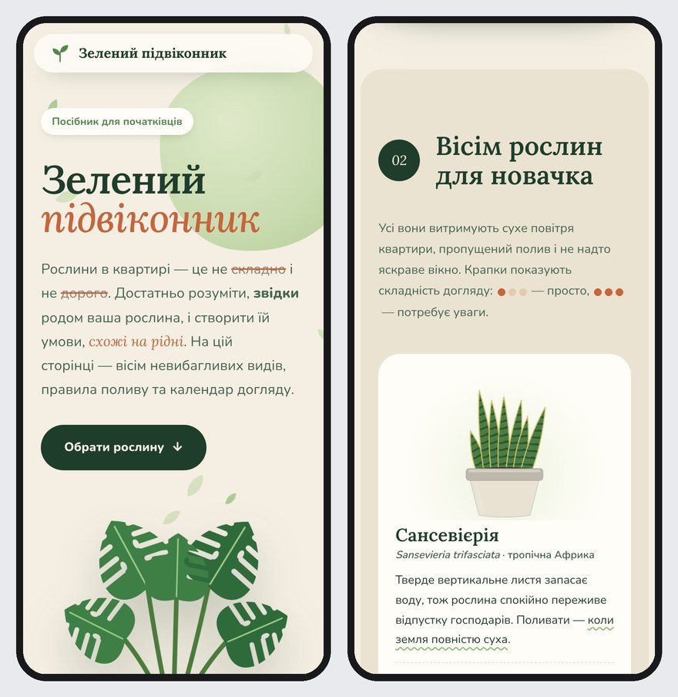
Рис. 7. Сторінка на екрані смартфона (ширина 390 пікселів)
Код сторінки перевірено валідатором Nu Html Checker консорціуму W3C (саме він працює на сайті validator.w3.org): помилок не виявлено. Також перевірено, що в консолі браузера немає помилок JavaScript, а всі посилання та файли шрифтів завантажуються.
Сторінку опубліковано через GitHub Pages: код зберігається в репозиторії, а після кожного оновлення гілки сайт автоматично оновлюється за адресою https://tnedyts.github.io/web/havryliuk/lab4/.
Висновки
У ході лабораторної роботи створено вебсторінку «Зелений підвіконник». Відпрацьовано структуру HTML-документа, використано заголовки всіх рівнів, абзаци, списки, теги форматування тексту, нижні й верхні індекси у формулах, цитату, коментарі та попередньо відформатований текст.
Для кодування обрано редактор Sublime Text. Він дуже швидкий навіть на слабкому комп’ютері, дозволяє редагувати кілька рядків одночасно множинними курсорами, а з пакетом Emmet перетворює короткі записи на готову розмітку. Для макетування й підбору кольорів зручними виявилися онлайн-генератор палітр Coolors та режим адаптивного дизайну в інструментах розробника браузера.
Відповіді на контрольні питання
1. Назвіть основні переваги використання онлайн редакторів та генераторів.
Онлайн-інструменти працюють прямо в браузері: їх не треба встановлювати, а результат видно миттєво. Генератори палітр, тіней і градієнтів дозволяють підібрати оформлення візуально й скопіювати готовий код CSS. Онлайн-редактори на кшталт CodePen зручні для швидких експериментів і для того, щоб показати свою роботу іншим за посиланням.
2. Наведіть основні можливості редакторів для HTML-кодування.
- кольорове підсвічування тегів, атрибутів і значень;
- автодоповнення та сніпети (заготовки коду);
- множинні курсори для одночасного редагування кількох рядків;
- швидкий перехід між файлами проєкту;
- перевірка парності тегів і автоматичне закриття;
- плагіни для форматування й попереднього перегляду.
3. Які особливості були визначальними при виборі даного HTML-редактора?
Sublime Text запускається майже миттєво, має простий інтерфейс без зайвих панелей і зручні гарячі клавіші. Множинні курсори та пошук по всіх файлах економлять час, а пакет Emmet додає швидке написання розмітки. Редактор підходить для невеликих проєктів, якою є одна вебсторінка.
4. Які елементи є важливими у структурі веб-документа?
Кожен документ має оголошення типу <!DOCTYPE html>, елемент <html lang="uk">, заголовок документа <head> (кодування, назва вкладки, метатеги, стилі) і тіло <body>. Для зрозумілої структури вміст поділяють на смислові блоки <header>, <main>, <section>, <footer>, а заголовки ставлять за рівнями.

